程力威牌CLW5100ZBST4型摆臂式垃圾车
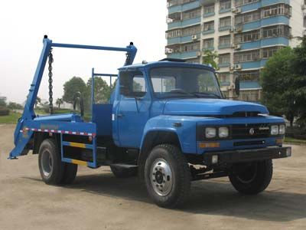
产品号 | ZJXW83NL01W | 批次 | 232
产品ID | N2166781 | 发布日期 | 20111228
生产地址 | 随州市曾都区南郊 | 目录序号 | (十七)74
总质量(kg) | 10490 | 整备质量(kg) | 5795
额定质量(kg) | 4500 | 底盘型号 | EQ1100FLJ8
驾驶室准乘人数(人) | 3 | 半挂车鞍座承载质量
接近角/离去角(°) | 34/17 | 前悬/后悬 | 1065/2170
外形尺寸(mm) | 7185X2470X3300 | 货厢尺寸(mm) | XX
挂车总质量(kg) |  | 轴荷 | 4000/6490
轴数 | 2 | 最高车速 | 90
车辆识别代码
轮胎规格 | 9.00-20 12PR | 轮胎数 | 6
前轮距 | 1810 | 后轮距 | 1800
轴距 | 3950 | 弹簧片数 | 9/12+9
排放标准 | GB17691-2005国Ⅳ,GB3847-2005 | 燃料种类 | 柴油
发动机型号 | 发动机生产企业 | 发动机排量 | 发动机功率
YC4E140-42  YC4E160-42 | 广西玉柴机器股份有限公司  广西玉柴机器股份有限公司 | 4260  4260 | 103  118
其它 | 防护材料:Q235A碳钢,连接方式:左右侧面及后下部防护均采用焊接连接,后部防护断面尺寸(mm):120×50×5,后部防护离地高度(mm):500。
产品报价
联系人 | 刘军经理 | 邮箱 | 452976880@qq.com
联系电话 | 0722-7065333 13872861327 | 传真 | 0722-7098688
企业名称 | 湖北程力专用汽车有限公司 | 企业网址 | http://www.eszyc.com

